勐海县健康扶贫

工 作 简 报

第29期
勐海县健康扶贫领导小组办公室 2021年12月1日

勐海县开展“巩固拓展健康扶贫成果，夯实乡村振兴健康基础”宣传活动

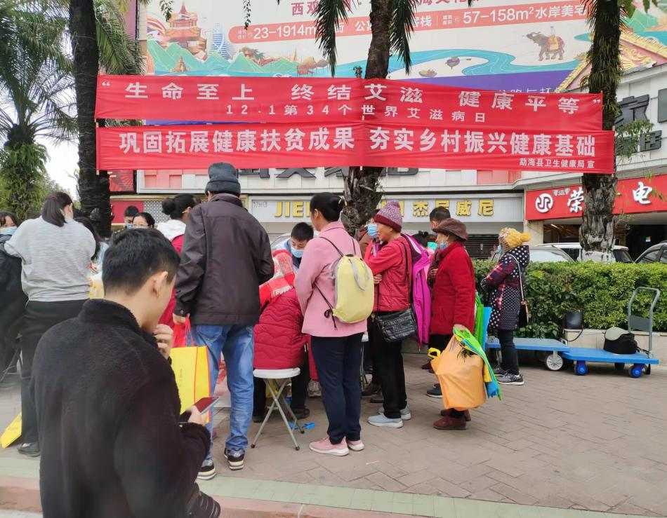
为贯彻落实党中央、国务院和省委、省政府及州委、州政府关于实现巩固拓展脱贫攻坚成果同乡村振兴有效衔接的决策部署，巩固勐海县基本医疗有保障成果，推进健康乡村建设，防止因病致贫返贫，12月1日，勐海县卫生健康局以“艾滋病日”宣传活动为契机，开展“巩固拓展健康扶贫成果，夯实乡村振兴健康基础”宣传活动。
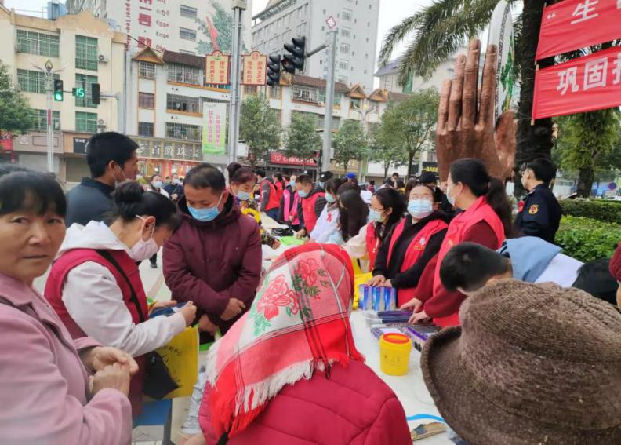
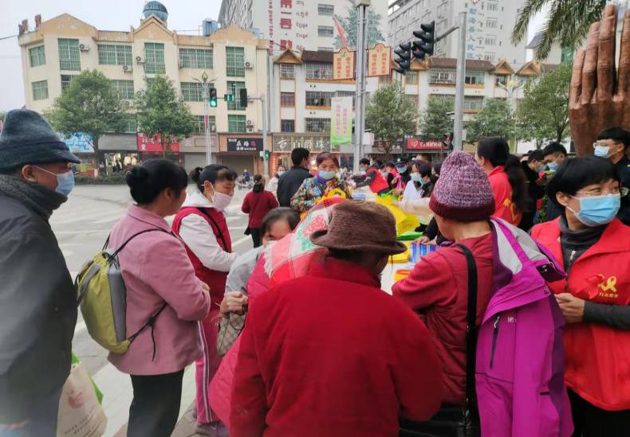
宣传活动以悬挂宣传横幅，发放宣传单、设置咨询台、展示展板、义诊等形式开展健康扶贫政策宣传，工作人员耐心讲解健康扶贫政策、家庭医生签约服务、医保报销、云南省政府救助平台大病专项救治、慢病健康管理、用药服务、看病预约符合申请人群及申请流程等相关政策。参加此次宣传活动工作人员共计46人，健康扶贫政策咨询群众200余人次，发放各种宣传资料4000余份，宣传袋1500余个，安全套、香皂盒、镜子、便携式牙刷杯、折叠雨伞、塑料矮凳等宣传品1500余份，对47人进行了现场艾滋病咨询检测，义诊130余人次。
通过此次活动宣传，进一步提高了广大群众对巩固拓展健康扶贫成果同乡村振兴有效衔接各项政策的了解和认识，让群众知晓政策，安心就医，解除看病难、就医难、看病报销难的后顾之忧。让广大群众真正享受到健康扶贫政策带来的实惠，为接续推进乡村振兴提供更加坚实的健康保障。

